ГУАП
КАФЕДРА № 43
ОТЧЕТ
ЗАЩИЩЕН С ОЦЕНКОЙ
ПРЕПОДАВАТЕЛЬ
асп. |  |  |  | Д. А. Кочин
должность, уч. степень, звание |  | подпись, дата |  | инициалы, фамилия

ОТЧЕТ О ЛАБОРАТОРНОЙ РАБОТЕ №4

ПРОГРАММИРОВАНИЕ АРИФМЕТИЧЕСКХ ОПЕРАЦИЙ

по курсу: АРХИТЕКТУРА ЭВМ И СИСТЕМ
РАБОТУ ВЫПОЛНИЛ
СТУДЕНТ ГР. № | 4236 |  |  |  | Н. С. Борщ
 |  |  | подпись, дата |  | инициалы, фамилия

Санкт-Петербург 2024

Цель работы
Программирование задач, выполняющих арифметические вычисления и получение навыков отладки программ средствами отладчика emu8086.
Задание
Текст программы и результат работы:
.Data SEGMENT
A DW 16h
B DW -50
C DW 1Bh
D DW 2
numerator DW ?
denominator DW ?
result DW ?
Data ENDS
Ourstack SEGMENT Stack
DB 100h DUP(?)
Ourstack ENDS

ASSUME CS:Code, DS:Data, SS:Ourstack

Code SEGMENT
Start:
mov ax, Data
mov ds, ax
; Calculate numerator: (2 * 1Bh)
mov ax, D
mov bx, C
mul bx ; ax = 2 * 1Bh
mov numerator, ax ;numericator = 00AH C1AL h

; Calculate denominator: (2 * 16h + (-50))
mov ax, A
mov bx, D
mul bx
mov bx, B
add ax, bx ; ax = (2 - (-15))
mov denominator, ax ;00AH 11AL h

; Perform division: numerator / denominator
mov ax, numerator
mov bx, denominator
div bx ; AX = numerator / denominator
mov result, ax ;000B h

; Exit the program
mov ax, 4C00h ; DOS terminate program function
int 21h
Code ENDS
END Start
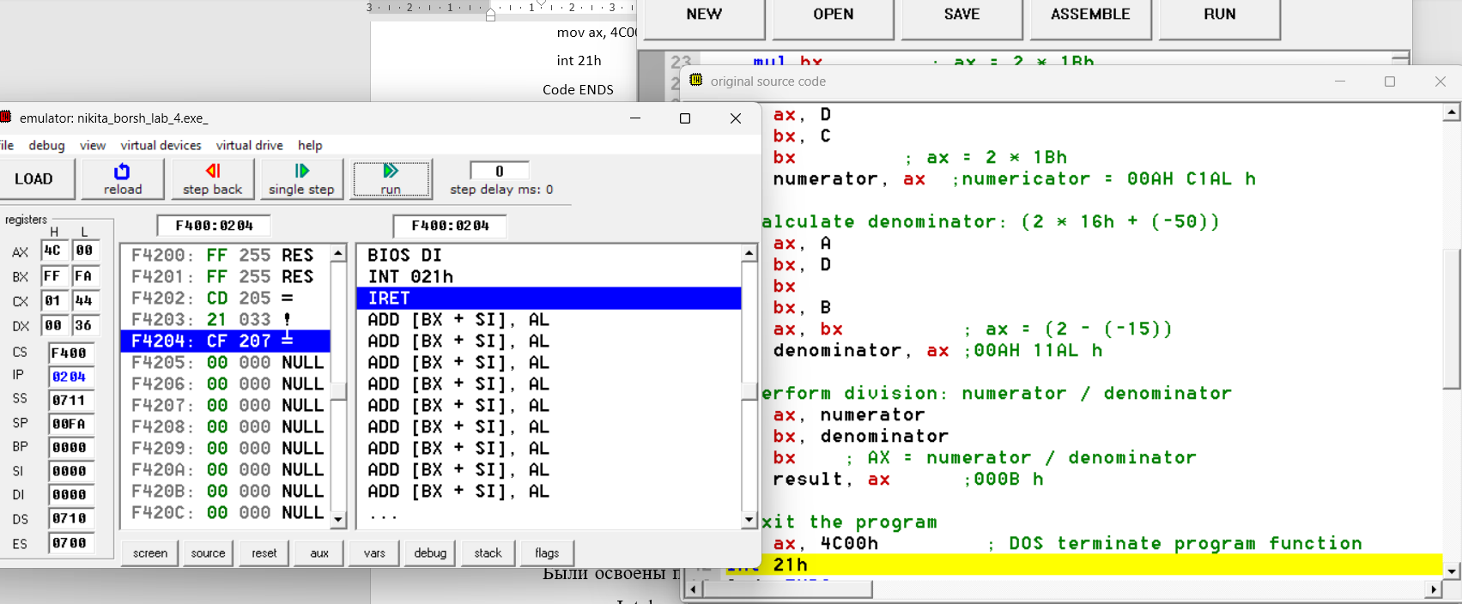

Вывод:
Были освоены принципы построения приложений на языке ассемблера для системы Intel, произведено ознакомление с командами и правилами построения программ, с методикой проектирования программ в среде программирования. В ходе работы была разработан алгоритм вычисляющий, полученное согласно варианту выражение.

